https://chatgpt.com/g/g-p-691ea1f019308191a395702da2e28ba0-dehaze/c/691ea26b-3228-800d-9383-ea20b49d54b8
promt: Bạn hãy đọc các file mình gửi, và cập nhật các kiến thức về optimize RISCV RV32I, CPU, VLSI, FPGA De2, DSP, xử lý ảnh đi. Vì đề tài của mình đang hướng đến là "Mình định làm một hardware accelerator có tác dụng dehaze image sau đó tích hợp lên RISCV thông qua giao thức AXI."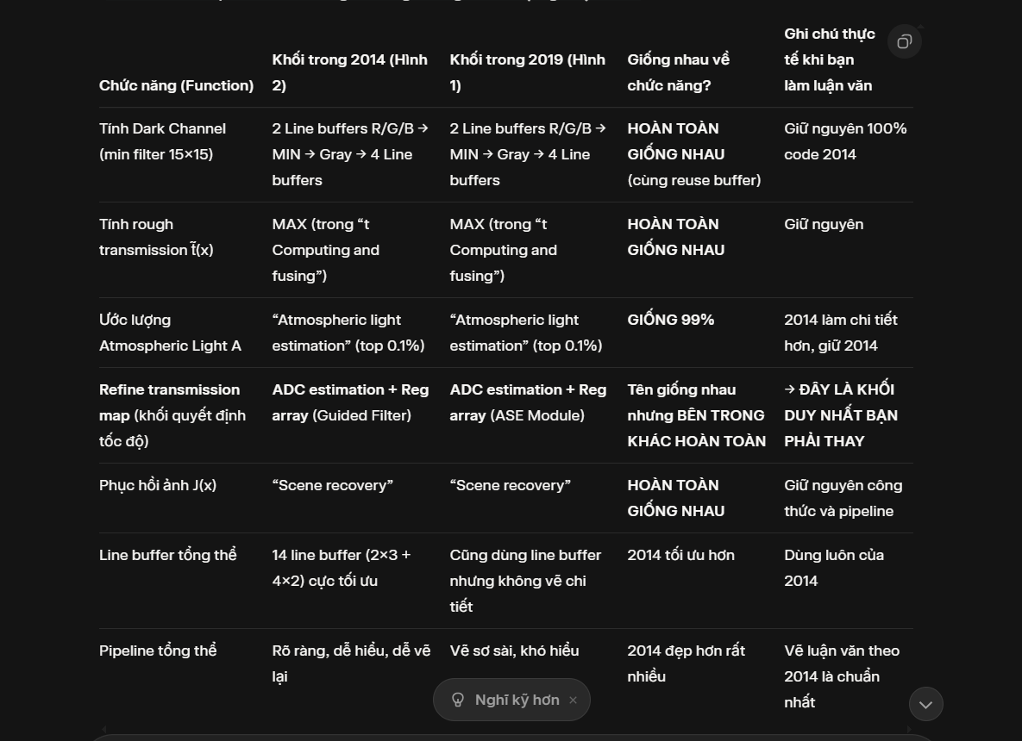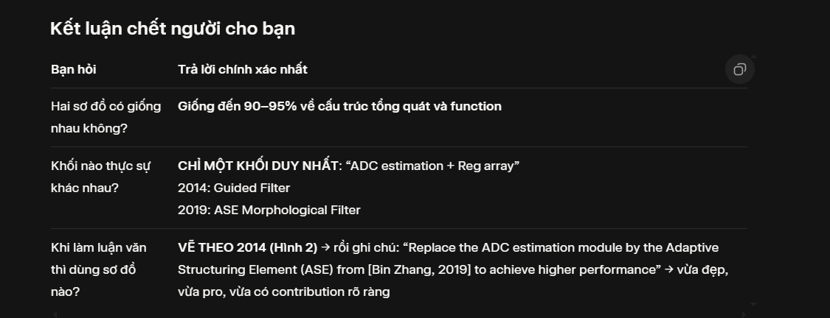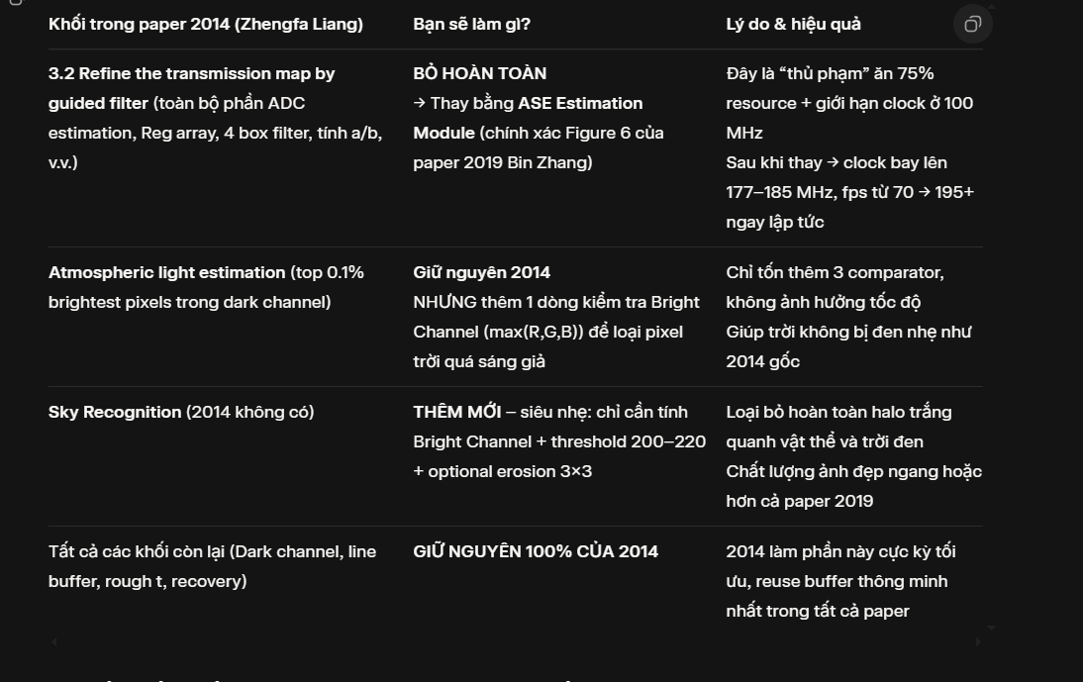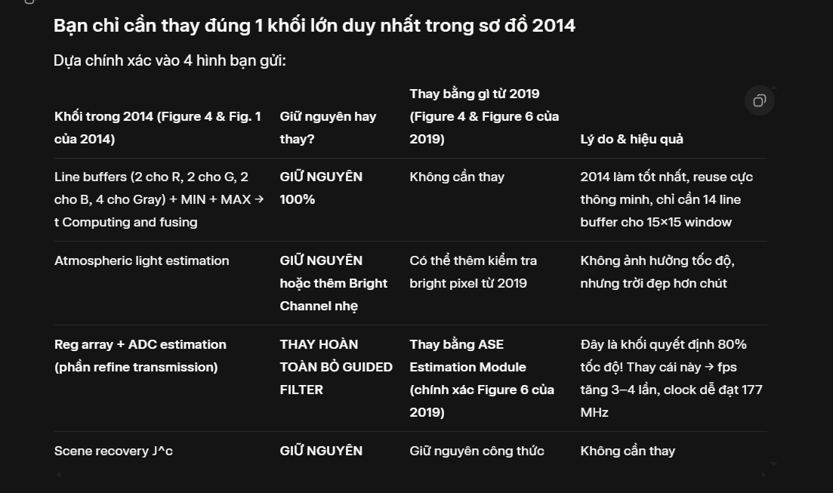
WORKFLOW
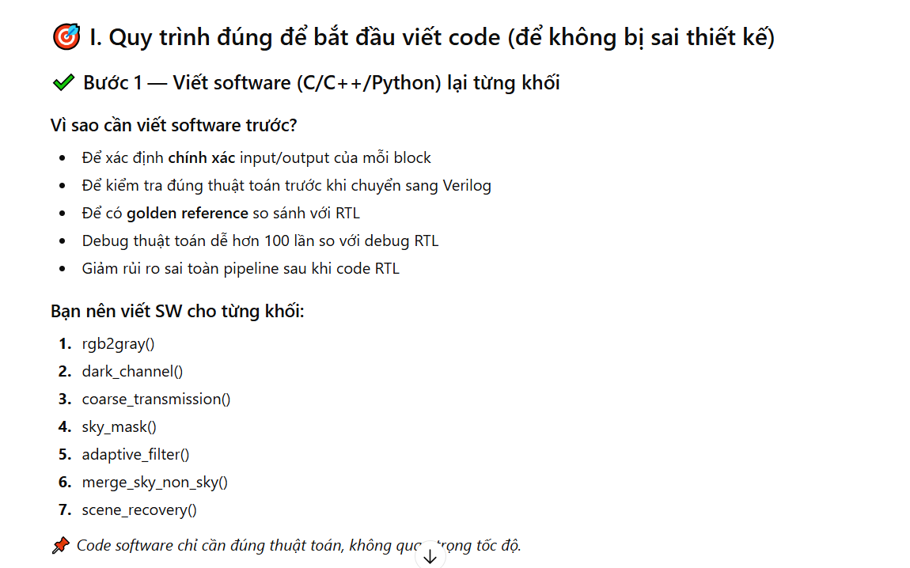

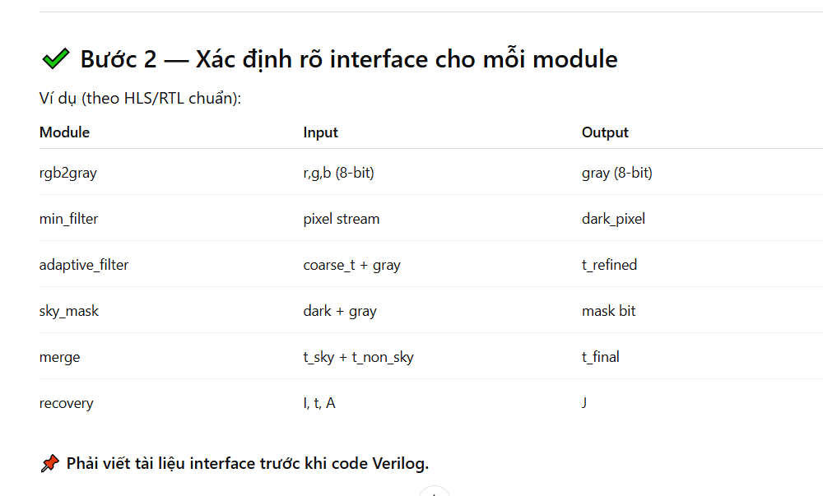
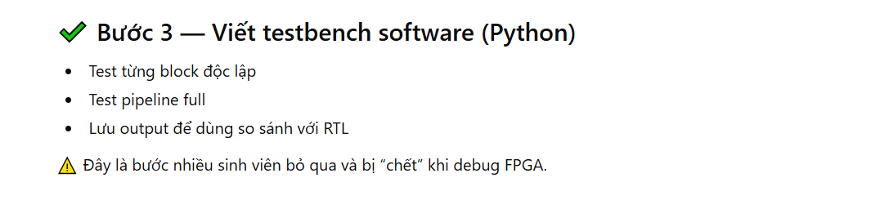
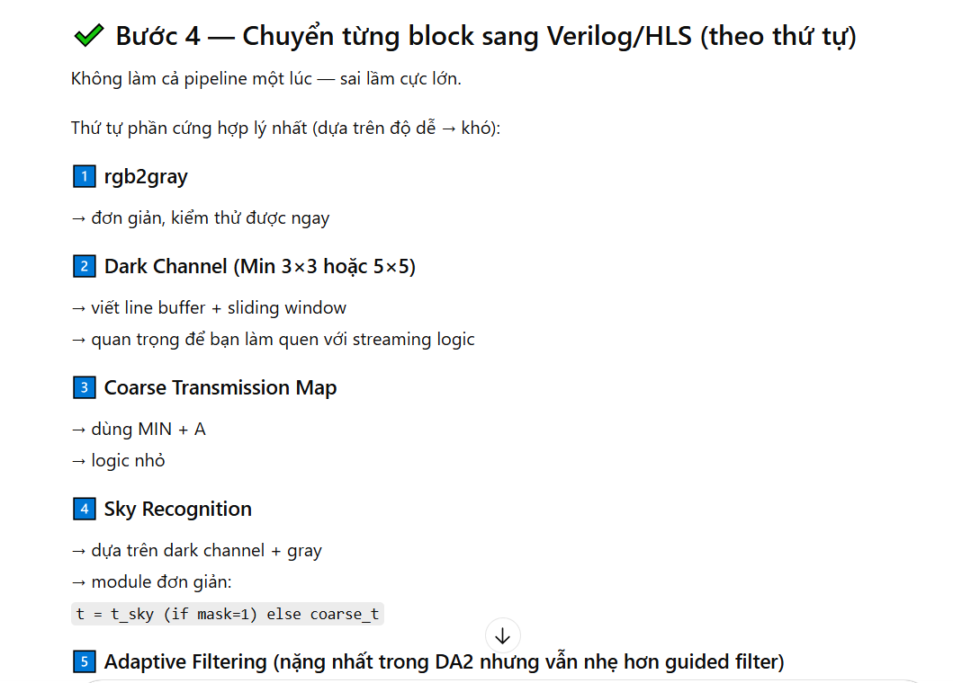
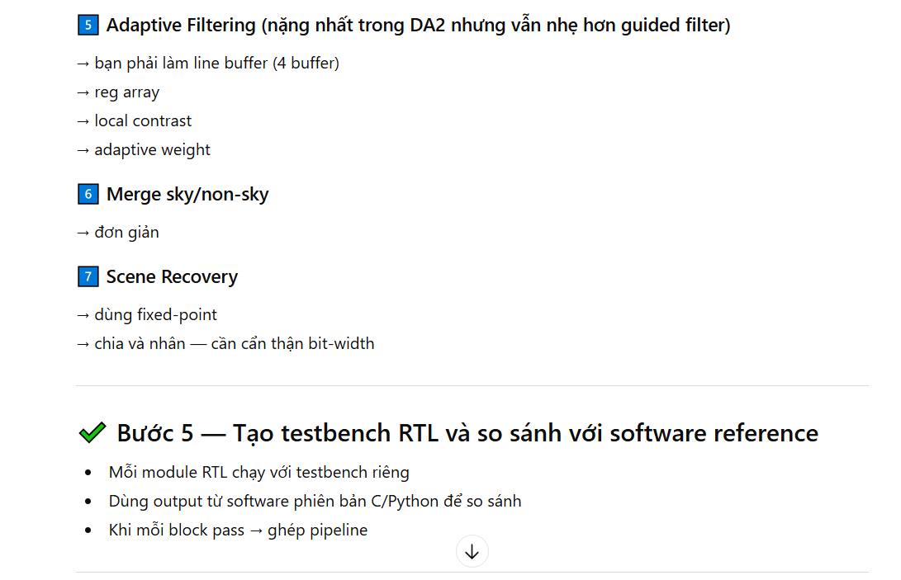

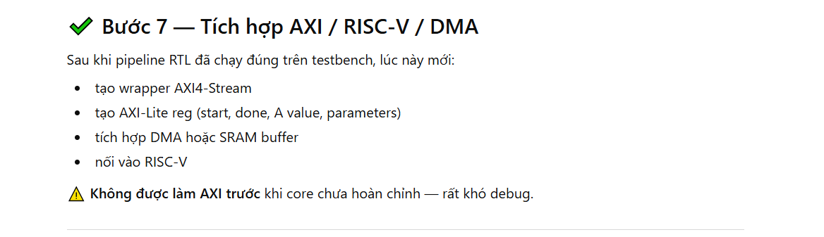
Phiên bản mới
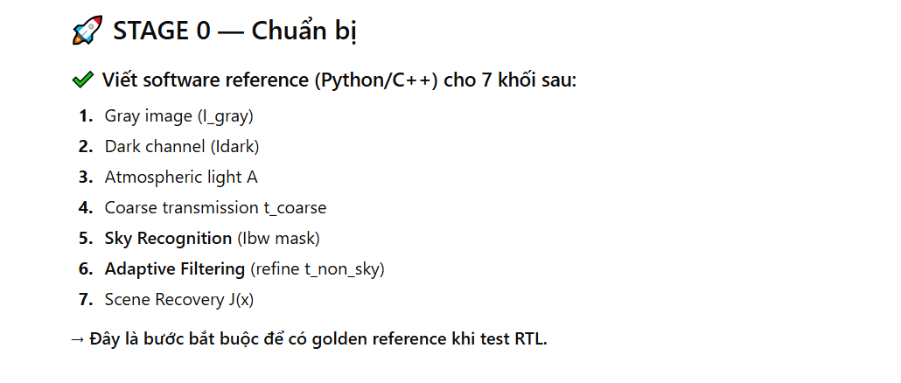
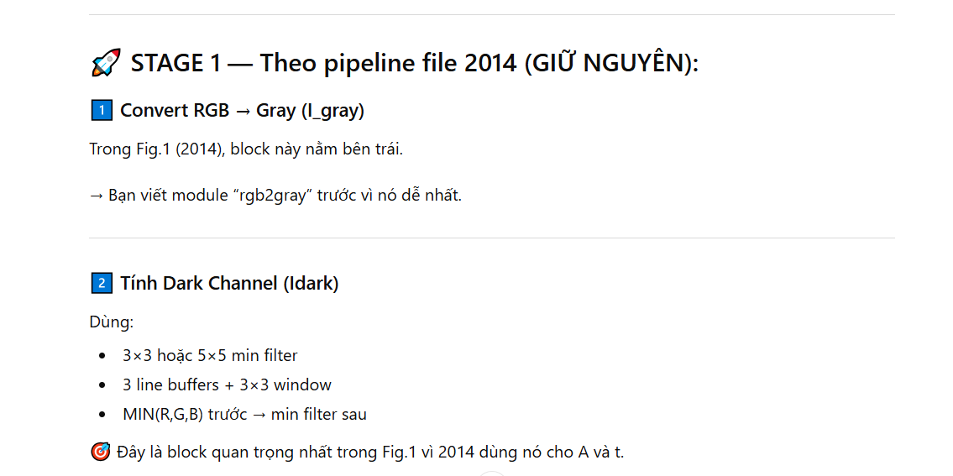
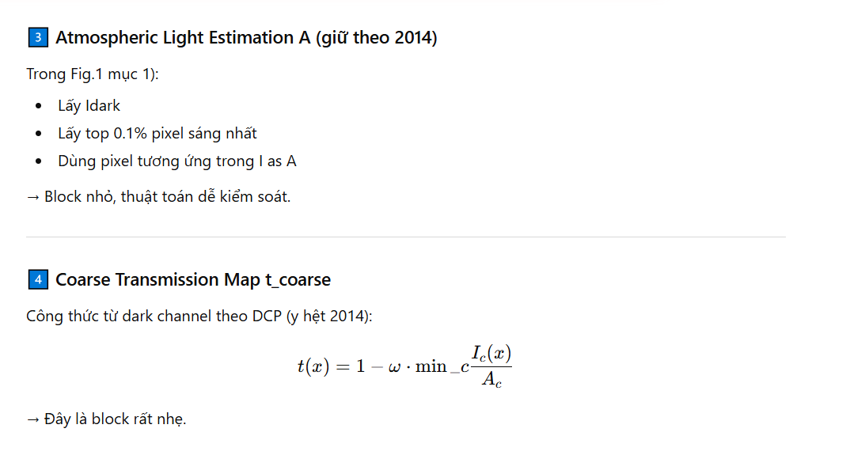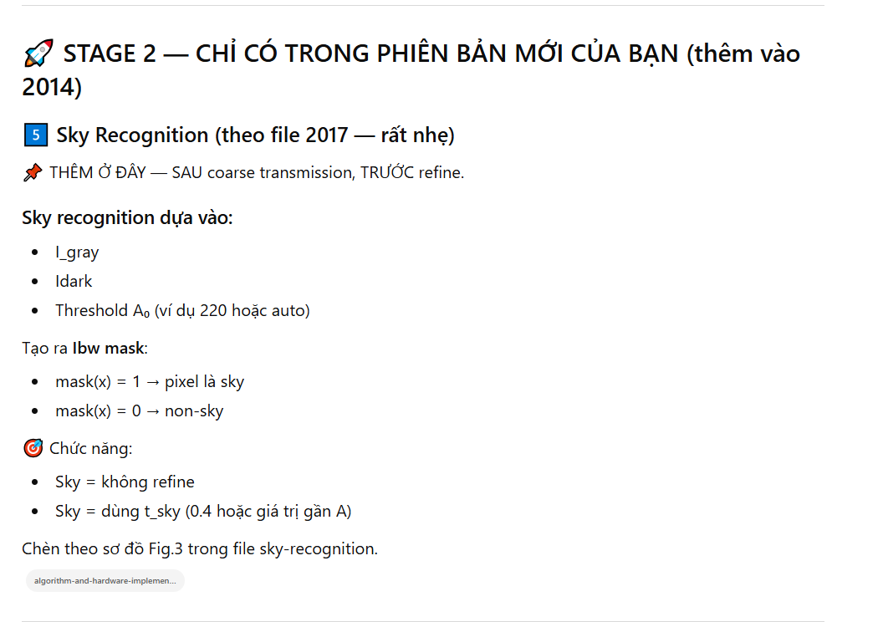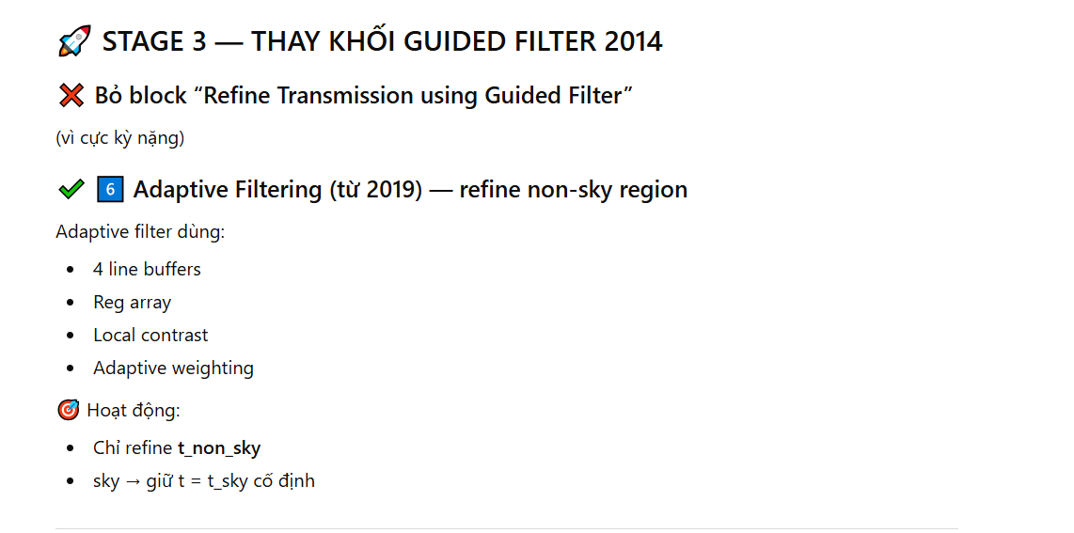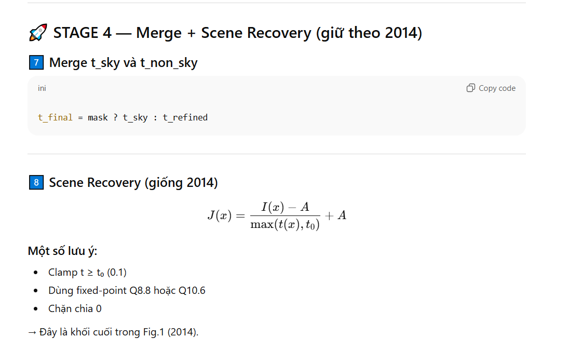
CHÍNH WORKFLOW
Vì sao ASE lại hi-perfomance hơn Guide Filter
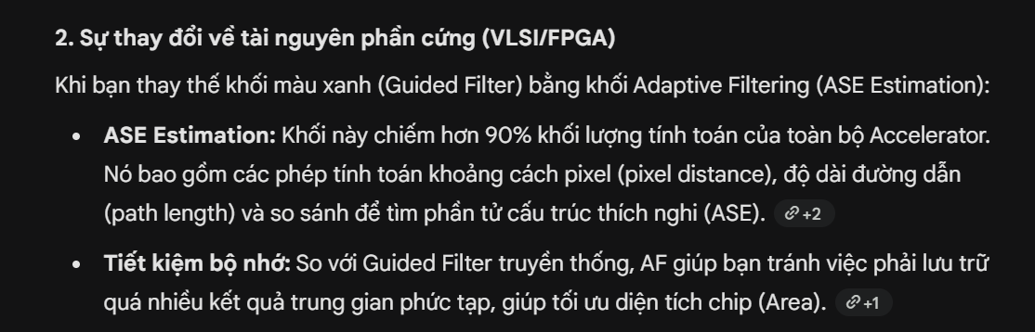
SoC
DMA (Direct Memory Access) dùng để chuyển dữ liệu giữa bộ nhớ và thiết bị ngoại vi hoặc giữa hai vùng nhớ mà không bắt CPU phải tự đọc từng word rồi ghi từng word.
Nói đơn giản, DMA giống như một “người bốc hàng” chuyên nghiệp. CPU chỉ cần giao việc, còn DMA tự làm phần vận chuyển.
Công dụng chính của DMA
1) Giải phóng CPU
Nếu không có DMA, CPU phải làm vòng lặp:
- đọc dữ liệu từ nguồn
- ghi sang đích
lặp lại hàng trăm nghìn đến hàng triệu lần.
Có DMA thì:
- CPU chỉ cấu hình địa chỉ nguồn, đích, kích thước, mode.
- DMA tự chạy, CPU rảnh để làm việc khác hoặc ngủ chờ interrupt.
2) Tăng thông lượng truyền dữ liệu
DMA thường hỗ trợ:
- burst transfer
- tự tăng địa chỉ
- pipeline
nên băng thông thường cao và ổn định hơn CPU copy, nhất là khi dữ liệu lớn như ảnh, audio, video.
3) Giảm độ trễ và ổn định thời gian thực
Trong hệ real-time, DMA giúp việc truyền dữ liệu đều và ít bị “giật” vì CPU bị ngắt hay chạy task khác.
4) Làm nền cho accelerator
Trong bài của bạn, dehaze accelerator cần:
- đọc ảnh input từ DRAM
- ghi ảnh output về DRAM
DMA làm đúng phần này. CPU chỉ điều khiển:
- đưa địa chỉ buffer
- nhấn start
- chờ done
Nhờ vậy accelerator mới “đúng nghĩa” tăng tốc. CPU không bị kẹt ở việc chép ảnh.
Ví dụ đúng với ảnh 720 × 576
Một frame RGB565 khoảng 0.79 MB. Nếu mỗi frame bạn phải:
- đọc 0.79 MB
- ghi 0.79 MB
thì mỗi frame đã 1.58 MB dữ liệu.
Nếu CPU tự copy nhiều frame liên tục, CPU sẽ gần như chỉ làm việc copy. DMA thì làm phần copy này thay CPU.
Nếu bạn muốn, mình có thể minh họa bằng hai flow cụ thể:
- Flow không DMA: CPU copy + accelerator
- Flow có DMA: APB config + DMA bơm dữ liệu + accelerator xử lý streaming

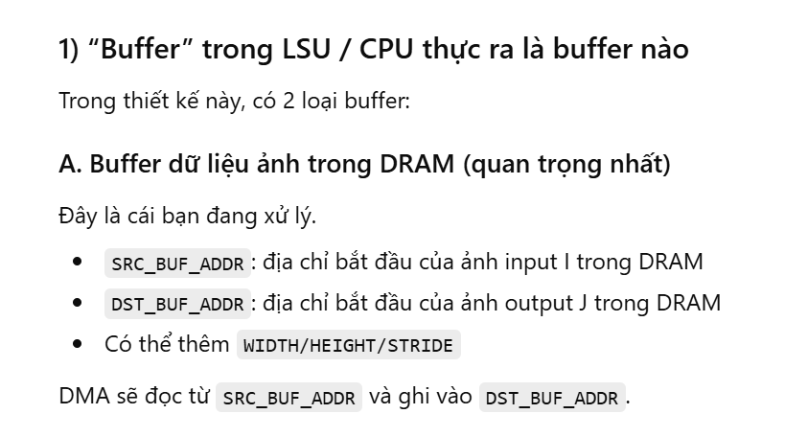
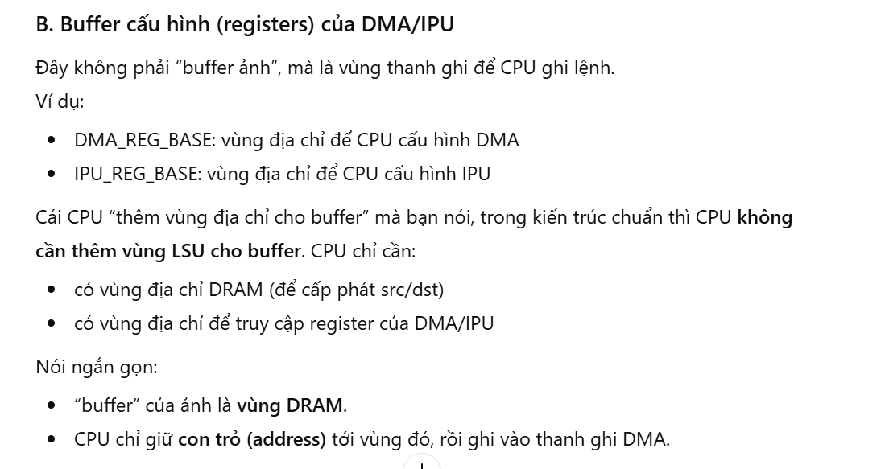
Interconnect
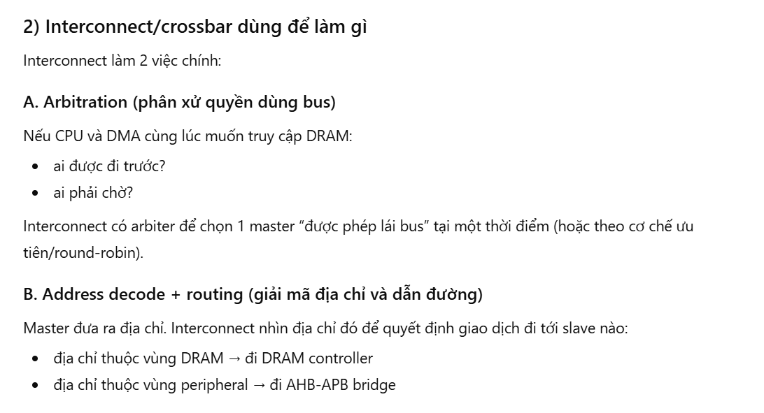
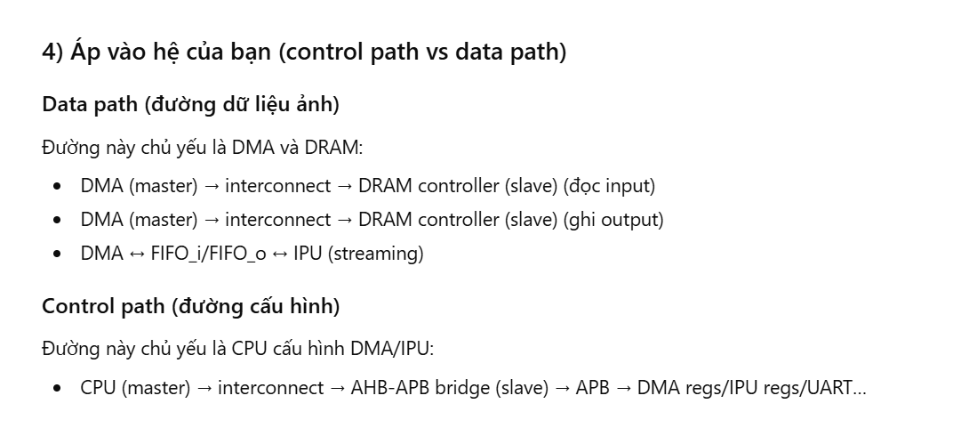
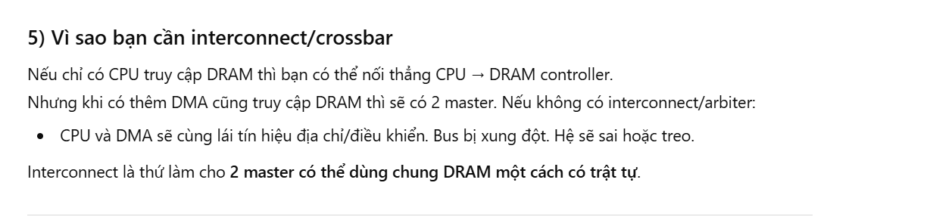
Luồng tham khảo
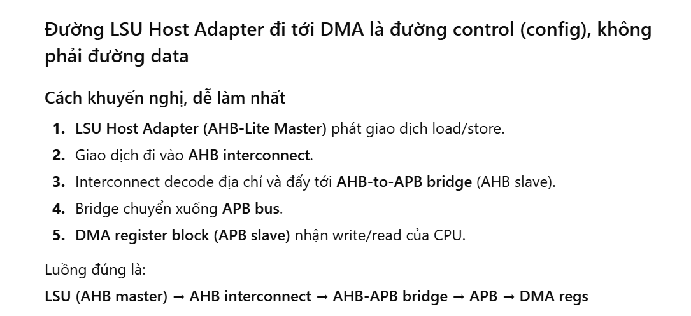
WORKFLOW và QUY TRÌNH
